土壤源热泵系统在济宁任兴商务中心的应用
深圳市建筑设计研究总院有限公司
万雄峰 李欣 刘明谦

摘 要：介绍了济宁任兴商务中心的空调系统设计，详细介绍了温湿度独立控制系统、地源热泵系统、水蓄冷系统及低温热水地板辐射供暖系统在本工程中的运用。
关键词：温湿度独立控制 地源热泵 水蓄冷 辐射供暖

HVAC System Design for Renxing Business Centre of Jining
WAN Xiong-feng, LI Xin, LIU Ming-qian
Shenzhen General Institute of Architectural Design and Research Co., Ltd.

Abstract: The design of HVAC system of Jining Renxing Business Centre was introduced, especially the application of temperature and humidity independent control system, ground-source heat pump system, water storage system and low-temperature floor radiant heating system in detail.
Keywords: temperature and humidity independent control, ground-source heat pump, water storage system, low-temperature floor radiant heating system

收稿日期：2012-2-27
作者简介：万雄峰（1980~），硕士，工程师；深圳市福田区振华路8号设计大厦1123室（518031）；0755-83789959；E-mail: xiongfengwan@gmail.com

1 工程概况
山东省济宁任兴商务中心位于济宁市区的西北部，南临湿地生态公园，北临全民健身广场，是济宁任城新区的视线中心，城市轴线的重要节点。济宁任兴商务中心总占地面积59400 m²，总建筑面积105414.8 m²，其中地上建筑面积79094.6 m²，建筑高度39.03m。是一幢集商务、办公、会议及餐饮为一体的一类公共建筑。
地上主体建筑9层，局部4层。共分A~E五个区，其中A~C区为办公区，D区为会议和餐饮区，E区为门厅展厅连廊。建筑一层、二层主要设置对外办公部门、报告厅、会议室，宴会厅及多功能厅。三层至九层分别是区委、区政府、人大、政协及区有关职能部门的办公。各职能办公相互独立，又可通过共享中庭、电梯、连廊、空中花园等通道紧密联系。地下室为车库及设备用房，地下车库结合人防工程设计，平时为车库，战时做六级二等人员掩蔽所。
空调系统主要采用了温湿度独立控制系统、地源热泵系统、水蓄冷系统及低温热水地板辐射供暖系统。D区宴会厅、会议室等区域采用组合式空调处理机组低速风道送风系统，办公区域设置风机盘管加新风系统，E区超大中厅夏季采用吊式风柜喷口送风加新风系统，冬季采用低温热水地板采暖。空调系统控制均纳入大楼楼宇自控系统。

2 空调系统设计
2.1 室内设计参数
室内设计参数见表1。

表1 室内设计参数
地点 | 干球温度  （℃） | 相对湿度  （%） | 人员密度  （人/m²） | 新风量  [m³/（人·h）] | A声级  噪音  （dB）
地点 | 夏季/冬季 | 夏季/冬季 | 人员密度  （人/m²） | 新风量  [m³/（人·h）] | A声级  噪音  （dB）
会议 | 25/18 | 60/＞40 | <0.15 | 20 | 45
办公/会客/接待 | 25/20 | 55/＞40 | <0.10 | 30 | 45
共享空间/走道 | 27/16 | 65/＞40 | <0.10 | 10 | 55
计算机房 | 25/20 | 45~65 | <0.10 | 30 | 55
档案库 | 25/18 | 45~65 | <0.10 | 30 | 55
餐饮 | 25/18 | 65/＞40 | <0.40 | 20 | 55

2.2 空调冷热负荷
本工程总空调面积为 47462 m²，夏季空调逐时冷负荷最大值为 4352.5kW，其中新风冷负荷为 3160.6kW，设计日累计总冷负荷为56208kWh，计算冷负荷指标：91.7W/ m²；冬季空调逐时热负荷最大值为3396.6kW，其中新风热负荷为2241.1kW，设计日累计总热负荷为43128kWh，计算热负荷指标为70.4W/ m²。夏季空调计算日逐时冷负荷分布见图1。
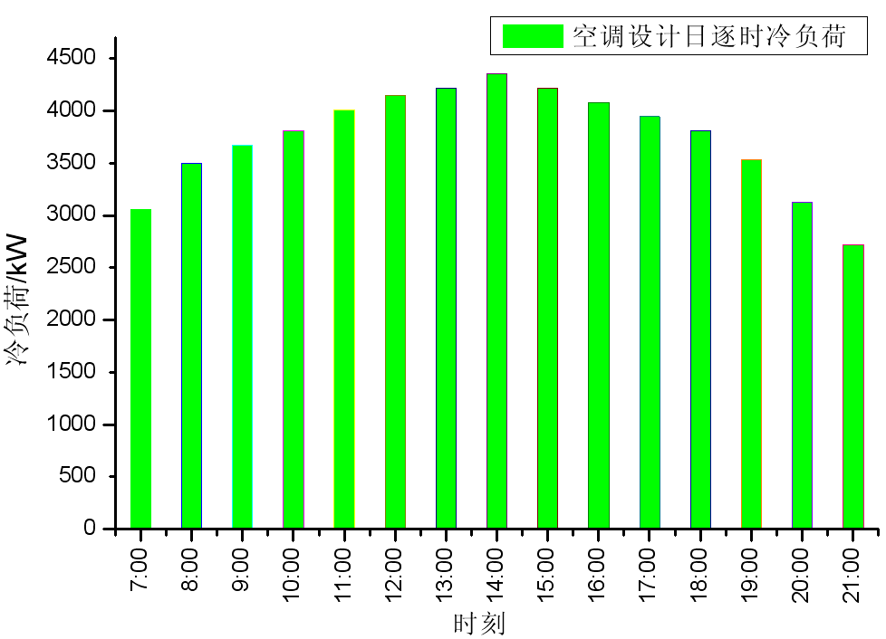
图1 夏季空调计算日逐时冷负荷

3 空调通风系统的设计难点
1）建筑东、西向长261.8 m²，南、北向长94.8m，制冷机房设置在地下室的西北角，空调水系统的输送距离最远点距机房400m，最近点距机房20m。且空调水系统支管较多，存在一定的系统水力失衡风险。
2）E区为高大空间，层高20.1m，最大跨度长52m，西向为玻璃幕墙，在2~5层处设置连接A、C区的空中连廊，在仅靠连廊处设置超大的液晶显示屏以显示相关的政务工作信息。总体而言，该区域空调冷热负荷较大，需要根据建筑功能，合理地设置空调通风系统。
3）D区大会议室，两层通高，层高8.4m。建筑设计可容纳人数为680人，其中主席台设置座位80个，观众席座位600个。主席台区可临时改作舞台，观众席成阶梯布置。观众席区域可形成阶梯型土建腔体，但主席台下方无法做土建腔体，需利用土建条件设置可行的置换送风系统。

4 空调系统设计
4.1 空调系统冷热源
本工程是集办公、会议、餐饮为一体的大型商务中心，由于项目建成后由甲方统一管理， 中央空调系统按甲方要求集中设为一个系统，即地下餐厅、各层办公合用一个空调系统。中央制冷机房设置于地下一层。
根据建设单位设计任务书要求，集中空调系统冷热源采用地埋管地源热泵。在初步设计前，甲方委托山东建筑大学地源热泵研究所进行了工程场地状况调查，对拟建地埋管场地进行了深层土壤热物性测试和地埋管换热系统勘察，并提交了《济宁任城新区地埋管地源热泵工程岩土层热物性测试报告》，报告进一步确定了本工程中应用地埋管地源热泵系统这一空调方案的可行性。
4.1.1 空调冷源
本工程采用基于温湿度独立控制的中央空调系统，由自带压缩机的热泵式溶液调湿新风机组负担所有的新风负荷和所有的室内湿负荷、以及小部分的显热负荷。高温地源热泵机组负担所余的室内显热负荷。鉴于济宁市执行差别电价政策和电力峰谷分时电价政策，采用基于溶液调湿技术的大温差水蓄冷空调系统（消防水池兼作蓄冷水池使用），在用电谷段制冷水，将能量以冷水的形式蓄存起来，然后根据空调负荷要求释放这些冷量，这样在用电高峰时期就可以少开甚至不开主机。
采用2台制冷量为2499 kW（约合215万kcal/h，711冷吨）的高温地源热泵机组作为空调主要冷源，负担本工程所有显热冷负荷。并设置一个有效容积为2495.4 m³的蓄冷水池，夏季可在夜间低谷电价时段启动地源热泵机组满负荷运行进行蓄冷。夏季夜间蓄冷工况运行时，两台主机串联运行，上游机组进/出水温度为19.0/11.0℃，下游机组进/出水温度为11.0/4℃。在白天可采取两台主机并联运行进行供冷，亦可与蓄冷水池相配合共同供冷。
选用一台换热量为 4200 kW的板式换热器和相应的配套泵组作为蓄冷水池放冷时供应A、B、C、D栋的冷源之一，循环水泵变频调速运行，调速依据为靠近最不利末端干管的压差信号；选用一台换热量为 450 kW的板式换热器和相应的配套泵组作为蓄冷水池放冷时供应E栋的冷源之一，循环水泵变频调速运行，调速依据为调速依据为靠近最不利末端干管的压差信号。
4.1.2 空调热源
本工程热源由地源热泵机组热泵工况运行进行供热，高温地源热泵机组冬季工况时热水供回水温度为50/55℃，负担室内热负荷。而自带压缩机的热泵式溶液调湿新风机组负担冬季新风及其加湿负荷。

4.2 空调水系统
机房为冷水二次泵系统，可配合不同的运行策略向用户端输出14℃（或6℃，E栋中庭及其第六层休憩吧）冷水，回水温度为19℃（或13℃，E栋中庭及其第六层休憩吧），二次泵变频调速运行，调节依据为靠近最不利末端的干管压差值。冷热源机房设备定位见图2。
图2 冷热源机房设备定位平面图
地源侧水经全自动软化水处理装置处理后，经地源侧循环泵加压送至地源热泵机组，此循环泵采用变频变流量运行。室外地埋管系统采用同程式设计，为环形网。地埋管系统夏季设计供回水温度为30/35℃，冬季设计供回水温度为10/5℃。
主机和蓄冷系统联合供冷为主，主机的出水温度稳定于15℃。主机所产生的高温冷水与蓄冷水池的低温水混合获得低于12℃的一次冷水之后，再至板式热交换器换得不高于15℃的二次冷水，由放冷二次泵（Bf-2-1~3）加压输出至末端。
放冷二次泵为变频控制，其控制依据为：靠近最不利末端干管的压差值（每个支路至少一个）所反馈的信号值。此泵须保证所有控制点的压差值处于设定值之上（优先满足所有点的下限值，所有点的上限值向下控制次之）。
“放冷一次泵组一”为变频控制，其控制依据为：板式换热器的出水温度值。
其他待机泵等均配备变频器变速运行。
末端设备采用动态平衡技术（即：在风机盘管的回水管采用定流量阀、在风柜的回水管设动态平衡式比例积分调节阀），空调冷/热水系统管道均按异程式设计。
本工程水系统按二管制设计。夏季供冷时，除E区中庭及其第六层休憩吧采用供回水温度为6/13℃的冷水供给，其它区域均采用供回水温度为14/19℃的高温水供给。冬季空调供回水温度为55/50℃。
水系统采用开式膨胀水箱定压系统，采用全自动的软化水处理系统稳定水质和防腐。

4.3 空调风系统
地下室管理房区域、餐厅和健身房等区域以及D区除包房之外的其他区域，采用溶液调湿型空气处理机组低风速单风道全空气系统。室外新风由外墙百叶采入除尘后由溶液式调湿模块除湿降温后与集中回风混合，再经空气处理机组冷却、加压后再经消声器、风管（或送风腔）、风口送至空调区域。采用风管回风，回风管段上加装消声器。新风管设手动、电动多叶调节阀，可根据室内需要及季节变化而调节新风量。过渡季节新风阀全开。
小型办公室、会议室、休息室、包房等区域采用风机盘管加新风、排风系统。采用集中的新风系统，热泵式溶液调湿新风机组置于各单体之顶层，新风经机组集中处理后经新风竖管送至各空调区域。每个空调区域的新风和排风各设一个二位制电动阀门和一个机械式定风量阀，当该房间人员离开时，即自动关闭而停止供应空调新风和排风。而空调新风和排风在进行热交换预冷后再经盘管冷却、除湿处理后送至各房间。新风系统带走所有的室内余湿负荷，风机盘管干工况运行。新风机和排风机均采用变频控制。对于每个房间为定风量、对于新风机组则是变风量系统。
空调送风口或空调机组新风入口段设置空气消毒净化装置，过滤效率高于中效介质过滤器，以滤除空气中的细菌、病菌和甲醛、苯系物等有毒气体及烟气、异味和粉尘，保证良好的室内空气品质。
根据建筑体型设计特点，A~C区的新风机房置于屋顶层的两端，集中处理的新风经风井竖向输送至各楼层。为了较好的保证新风管路的阻力平衡，在新风支管上设置定风量阀，以保证各楼层、各个房间的新风量供给。在施工图设计过程中，笔者曾考虑分散设置新风机房，但考虑到建筑的横向跨度大，新风管输送距离太长，新风机房占用办公面积且对周边区域潜在的噪音问题等因素，最终确定在屋顶设置新风机房的做法。新风采用竖向配送的供给方式，有利于新风机组的集中维护管理，较好地回避新风机房对毗邻房间的噪音污染问题，节省了各楼层的吊顶空间。

4.4 特殊空调系统
4.4.1 高大空间区域的空调系统
根据建筑功能特点，在一些高大空间或建筑层高较高的区域：
- A、B、C区一层、四层、七层之小中庭区域（三层通高），E区超大中庭区域及其第六层休憩吧（两层通高），夏季按分层空调设计，采用风机盘管加新风系统，冬季采用低温热水地板采暖系统。E区中庭在南、北两侧设置球形喷口侧送风，利用超大液晶屏背后的风井补给新风至人员活动区域，新风机组置于中庭屋面。E区中庭之空中连廊区设置风机盘管，仅负担局部的空调负荷。
b）D区一层、三层门厅，夏季采用全空气空调系统，冬季采用低温热水地板采暖系统。
c）三层大型会议室及中型会议室，采用全空气空调系统，观众区采用座椅送风进行置换通风（图3）。主席台区两侧在距地4.5m高度各设置4个电动可调球形喷口，底边距地0.4m高度设置回风口。主席台区域冬季以低温热水地板采暖系统对空调系统进行补热。空调系统的设置不仅满足了室内的热舒适性，还满足主席台区在功能转换时空调需求。
图3 大型会议室空调通风平面图
4.4.2 特殊功能房间的空调系统
对一些特殊功能房间，合理的设置相应的空调系统如下：
- 明电、密电机房、视频监控中心等区域设置恒温恒湿空调机组，保证该功能房间内具有恒温、恒湿和洁净度；
- 编辑线机房及专网机房、通讯机房、档案室等功能房间，设置独立的变制冷剂流量多联中央空调系统，并相应设置集中的新风系统。

5 通风及防排烟系统设计
1）地下车库设平时通风兼消防排烟系统，同时考虑人防通风工程的设置情况进行合理设计，充分利用了车道自然补风，以减少通风设备房的占用面积，地下车库的防烟分区利用固定式挡烟垂壁进行分隔；
2）地下室设备房区（包括制冷机房、变配电房、内走道）设有机械排风兼排烟系统，排风机兼做变配电房气体灭火事后排风机；
3）对防烟楼梯间及其合用前室，依据《高层建筑防火规范》（GB50045-95）(2005版)的要求分别设置机械加压送风系统；
4）对不具备自然排烟条件的内走道、高大中庭设置机械排烟系统；
5）对不具备自然排烟条件的建筑面积大于100m²，且经常有人停留或可燃物较多的地上房间，如宴会厅，会议室等区域，设置机械排烟系统。

6 室外地埋管换热系统设计
6.1 土壤热物性测试与分析
山东建筑大学地源热泵研究所受甲方委托对该地拟建地埋管场地进行了深层土壤热物性测试。在测试区进行钻孔埋管测试，其基本参数为：钻孔深度102m，钻孔直径150mm，埋管形式单U型，埋管材质PE管，埋管内径20mm，埋管外径25 mm，回填材料膨润土、细沙与粘土。测试仪器为山东建筑大学地源热泵研究所自主研制开发的型号为FZL-C（Ⅲ）型岩土热物性测试仪。
测试结果表明：
a）该区域地层结构主要为细沙、粘泥。土壤地层平均导热系数较大。该地域地下传热条件适合采用埋管式地源热泵空调系统。初始温度为18.7℃，测试的平均导热系数为2.07W/m℃，容积比热容：1.93×10⁶ J/(m³℃)，该埋管区域岩土层的综合换热能力较强。
B）在地源热泵运行的额定工况下，针对该地域深层岩土热物性的测试情况、当地地温初始温度、气象条件以及建筑物负荷特性等，作为地埋管方案设计时的参考值，该地域竖直单U型埋管建议冬季每米孔深的提取热量按45～50 W/m计，夏季每米孔深的释放热量按60～65 W/m计。如采用双U型埋管，建议冬季每米孔深的提取热量按52～56 W/m计，夏季每米孔深的释放热量按68～72 W/m计。
c）地埋管传热的可利用温差，即U型埋管中的水（循环液）热交换后允许达到的最低或最高温度与岩土换热前未受热干扰时温差。可利用温差与地热换热器的设计参数有关。本区域建议循环液最低温度采用4℃（冬季），最高温度采用35℃（夏季）。

6.2 地埋管换热器设计
- 地埋管换热器采用双U型管，选用聚乙烯（PE）管材作地埋管，埋管内径DN20，埋管外径DN25，总钻孔为800孔，孔间距4 m，钻孔深度为100 m，钻孔直径150 mm（亦可根据现场实际情况进行调整）。钻孔回填材料采用膨润土、细沙与粘土的混合浆，膨润土的比例占4%~6%。钻孔时取出的泥沙浆凝固后如果收缩很小时，也可用作灌浆材料。
- 室外地埋管部分须由具备地埋管换热系统施工资质的单位在中标后，进行深化设计和施工。须保证地埋管负荷冷热平衡，地源热泵系统需要在地源侧排放热量、冬季吸取地源侧的热量，为了保持长期可靠的运行效果，须进行一个冷热周期的热量平衡校核计算，最小计算周期不小于1年。

7 设计体会
结合项目的具体情况、地质条件以及电价政策，本工程采用了基于温湿度独立控制的“地源热泵+水蓄冷”中央空调系统。根据建筑设计特点，在保证室内舒适度的前提下，因地制宜地设置了多种不同的空调方式。

参考文献
[1] 陆耀庆. 实用供热空调设计手册(2版)[M]. 北京: 中国建筑工业出版社, 2008
[2] 山东建筑大学地源热泵研究所. 济宁任城新区地埋管地源热泵工程-土壤导热系数测试报告[R]. 2008

